Písemná práce úprava neformátovaného odborného textu
A3 - Mediální multitasking a učení
Varianta | A3
Téma | Mediální multitasking a učení
Čas | 30 minut
Hodnocení | základní část váha 3, bonus váha 2

Zadání
Nejprve založte nový soubor: buď nový dokument ve Wordu a uložte jej jako soubor .docx, nebo nový dokument v Google Docs. Nepracujte přímo v textovém souboru. Rozšíření Zotero funguje pro tento úkol pouze v novém dokumentu Wordu nebo Google Docs.
Dokument pojmenujte Prijmeni_Jmeno_A3_multitasking.

Podklady
- neformatovany-text.txt nebo druhá část tohoto dokumentu
- graf-media-multitasking.png
- údaje pro tabulku uvedené ve výchozím textu

Povinné úpravy dokumentu
- Vytvořte titulní stranu.
- Za titulní stranu vložte automatický obsah.
- Hlavní text začněte kapitolou Úvod.
- Číslování stran nastavte tak, aby se čísla zobrazovala až od kapitoly Úvod.
- Nadpisy upravte pomocí stylů Nadpis 1, Nadpis 2 a Nadpis 3.
- Nadpisy očíslujte připraveným skriptem nebo pomocí číslovaného seznamu. Čísla nedopisujte ručně.
- Běžné odstavce upravte stylem Normální text.
- Nepoužívejte volné prázdné odstavce pro vytvoření mezer mezi částmi dokumentu.
- Nepoužívejte ruční mezery pro odsazování textu.
- Z dat ve výchozím textu vytvořte skutečnou tabulku.
- Nad tabulku vložte popisek: Tab. 1: Modelové údaje k tématu mediální multitasking a učení.
- Vložte soubor graf-media-multitasking.png.
- K vloženému objektu doplňte popisek: Graf 1: Modelový počet kontrol jiných aplikací během přípravy.
- Vytvořte kapitolu Seznam použité literatury.
- Vytvořte Seznam obrázků a grafů.
- Vytvořte Seznam tabulek.

Požadovaná struktura dokumentu
Titulní strana
Obsah
1 Úvod
2 Přepínání mezi médii
2.1 Více zdrojů informací
2.2 Pozornost při úkolu
2.2.1 Dopad rušivých podnětů
3 Krátké sledování studijních návyků
3.1 Výsledky krátkého šetření
4 Závěr
Seznam použité literatury
Seznam obrázků a grafů
Seznam tabulek

Objekt k vložení
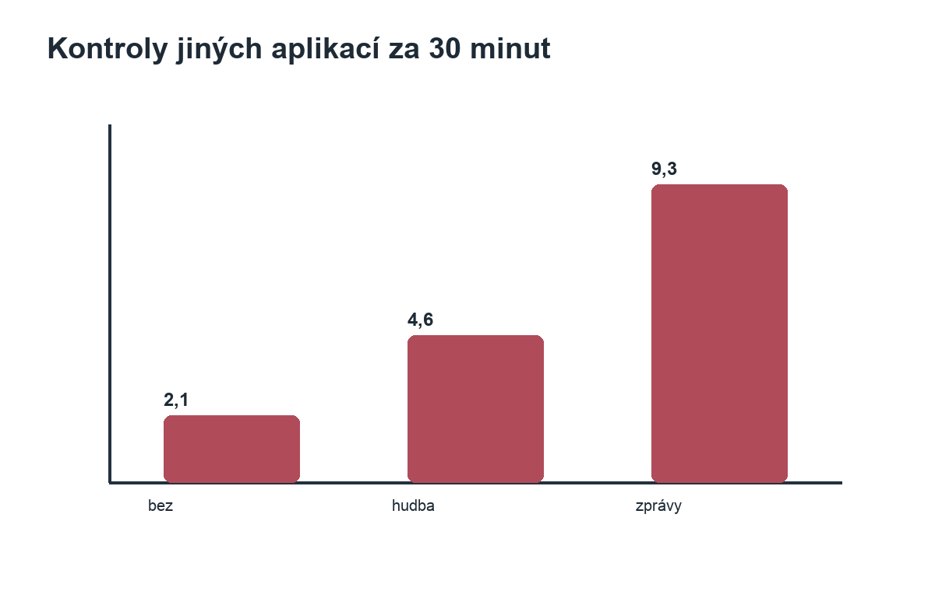
Graf 1: Modelový počet kontrol jiných aplikací během přípravy.

Bonusový úkol
Na určené místo v textu vložte citaci pomocí Zotera. Použijte DOI:
10.1073/pnas.0903620106
Jedná se o článek: OPHIR, Eyal; NASS, Clifford; WAGNER, Anthony D. Cognitive control in media multitaskers. Proceedings of the National Academy of Sciences, 2009. DOI: 10.1073/pnas.0903620106.
Citaci vložte za větu: Rušivé podněty nemusí být dlouhé.
Poté vytvořte seznam použité literatury automaticky pomocí Zotera. Bibliografický záznam nepište ručně.

Kritéria kontroly
- dokument neobsahuje prázdné odstavce používané jako mezery
- hlavní části dokumentu jsou vytvořené pomocí stylů
- dokument obsahuje nadpisy tří úrovní
- nadpisy nejsou číslované ručně dopsanými čísly
- tabulka je skutečná tabulka, ne text oddělený středníky
- vložený objekt má správný popisek
- obsah a seznamy jsou vytvořené automaticky
- v bonusové části je literatura vytvořená automaticky přes Zotero

Neformátovaný text ke zkopírování
Následující text je záměrně ponechaný bez správné struktury dokumentu. Studenti jej mají zkopírovat do nového dokumentu a upravit podle zadání.
Mediální multitasking a učení

Úvod

Mediální multitasking znamená, že člověk používá více médií nebo aplikací současně. Při učení to může znamenat střídání výukového textu, zpráv, hudby a sociálních sítí.

Text popisuje modelové šetření, které sleduje, jak často studenti během domácí přípravy přepínají mezi učivem a jinými aplikacemi.

Přepínání mezi médii

Více zdrojů informací

Více zdrojů informací může být užitečné, pokud se doplňují a člověk ví, co hledá. Problém nastává, když se pozornost přesouvá bez jasného důvodu.

Pozornost při úkolu

Při častém přepínání musí student opakovaně obnovovat, kde v úkolu skončil. To může prodlužovat práci a zvyšovat riziko povrchního čtení. VLOŽTE ZDE BONUSOVOU CITACI.

Dopad rušivých podnětů

Rušivé podněty nemusí být dlouhé. I krátké oznámení může změnit směr pozornosti a přerušit pracovní rytmus.

Krátké sledování studijních návyků

Výsledky krátkého šetření

Studenti odhadli, kolikrát během třicetiminutové přípravy zkontrolovali jinou aplikaci.

Z následujících údajů vytvořte tabulku.

Skupina;Počet studentů;Průměrný počet kontrol
bez upozornění;12;2,1
hudba na pozadí;14;4,6
zprávy zapnuté;16;9,3

MÍSTO PRO GRAF KONTROL JINÝCH APLIKACÍ

Výsledky jsou založeny na odhadu studentů, proto nemusí přesně popisovat skutečné chování. Přesto mohou pomoci pojmenovat rozdíl mezi režimy práce.

Závěr

Mediální multitasking může vytvářet dojem rychlé práce, ale při učení často zvyšuje počet přerušení. Vhodné je nastavit si kratší bloky bez oznámení.

Seznam použité literatury

